เดือนมิถุนายน ๒๕๖9
วันที่ 2 มิถุนายน 2569 เวลา 13.20 น. เจ้าหน้าที่ตำรวจผู้จับกุม นำโดย ร.ต.อ.พิมพ์เพชร พิมพรัตน์ รอง สวป.ฯ,ร.ต.ต.นคร ทวิบุตร ด.ต.ประเสริฐ ศรีสงคราม จับกุม นายณัฐพงษ์ ไชยมาตย์ อายุ 25 ปี ที่อยู่ ๒๑๑ หมู่ที่ ๑๑ ตำบลโคกสะอาด อำเภอฆ้องชัย จังหวัดกาฬสินธุ์ หมายเลขประจำตัวประชาชน ๑๔๖๙๙๐๐๕๒๙๙๓๑ มียาเสพติดให้โทษ ประเภทที่ 1 ยาบ้า ลักษณะเป็นเม็ดสีแดง กลมแบน ด้านหนึ่งมีภาษาอังกฤษรูปดับเบิ้ลยูวาย (WY) อีกด้านหนึ่งผิวเรียบ เม็ดสีแดง จำนวน 10 เม็ด เป็นของข้าฯจริง ที่เพิ่งพักไม่มีเลยที่ทางด้านทิศตะวันตก บ้านหนองบัว หมู่ที่ ๑๑ ตำบลโคกสะอาด อำเภอฆ้องชัย จังหวัดกาฬสินธุ์

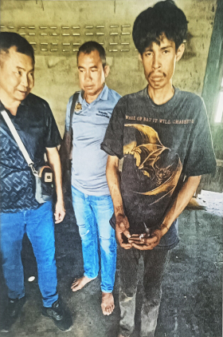


เดือนมิถุนายน ๒๕๖9
วันที่ 8 มิถุนายน 2569 เวลา 12.30 น. เจ้าหน้าที่ตำรวจผู้จับกุม นำโดย ร.ต.ต.นิคม ภูมุลนา รอง สว(ป.)ฯ ร.ต.ต.พิบูรณ์ นาสมตรอง รอง สว.(ป.)ฯ ด.ต.ชาญชัย ไชย พร จ.ส.ต.อภิวัฒน์ รัตนภักดี จับกุม นายธีรเมธ ปัญเศษ อายุ ๑๘ ปี ที่อยู่ ๒๕๑ หมู่ที่ ๑๑ ตำบลโคกสะอาด อำเภอต้อง ชัย จังหวัดกาฬสินธุ์ หมายเลขประจำตัวประชาชน ๑ ๔๖๙๙ ๐๐๗๘๖ ๕๗ ๗ มียาบ้าลักษณะกลมแบน ด้านหนึ่งมีภาษาอังกฤษรูปดับเบิ้ลยูวาย (WY) อีกด้านหนึ่งผิวเรียบเม็ดสีแดง จำนวน ๕ เม็ด เป็นของข้าฯจริง ที่ถนนภายในหมู่บ้าน บ้านหนองบัว หมู่ที่ ๑๑ ตำบลโคกสะอาด อำเภอของชัย จังหวัดกาฬสินธุ์
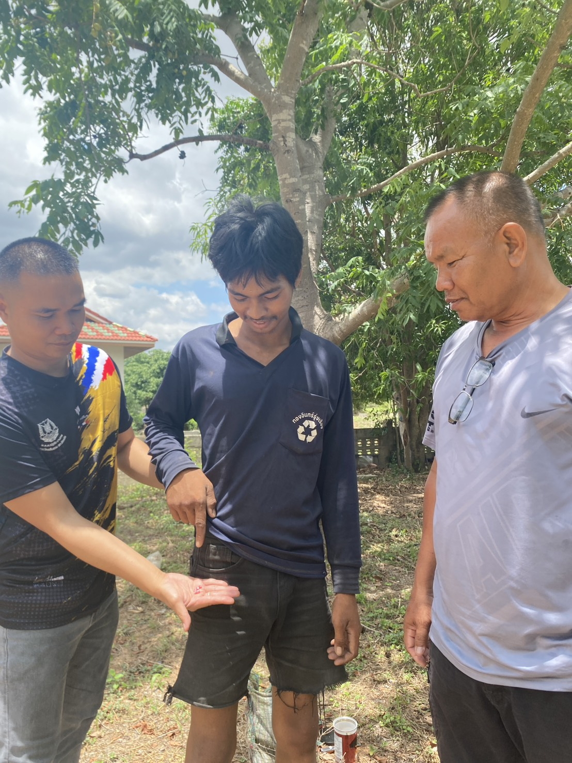

เดือนมิถุนายน ๒๕๖9
วันที่ 16 มิถุนายน 2569 เวลา 15.40 น. เจ้าหน้าที่ตำรวจผู้จับกุม นำโดย ร.ต.อ.พิมพ์เพชร พิมพรัตน์ รอง สวป. ร.ต.อ.สมศักดิ์ ชาบัวน้อย รอง สว.(ป.)ฯ, ร.ต.ต.สัมฤทธิ์ สุดแสนยา รอง สว.(ป.) ด.ต.ประเสริฐ ศรีสงครา จับกุม นายกวีโชค แฝงจันดา อายุ ๒๖ ปี ที่อยู่ ๑๙๒ หมู่ที่ ๓ ตำบลโคกสะอาด อำเภอฆ้องชัย จังหวัดกาฬสินธุ์ หมายเลขประจำตั้งประชาชน ๑๔๖๙๙ ๐๐๔๘๔ ๘๖๔ มียาเสพติดให้โทษ ประเภทที่ 1 ยาบ้าลักษณะกลมแบน ด้านหนึ่งมีภาษาอังกฤษรูปดับเบิ้ลยูวาย (WY) อีกด้านหนึ่งผิวเรียบเม็ดสีแดง จำนวน ๓๘ เม็ด และสีเขียว ๑ จำนวน เม็ด รวม ๓๙ เม็ด เป็นของข้าฯจริง ที่บริเวณป่าทางด้านทิศเหนือบ้านหนองบัว หมู่ที่๓ ตำบลโคกสะอาด อำเภอฆ้องชัย จังหวัดกาฬสินธุ์

